KATA PENGANTAR
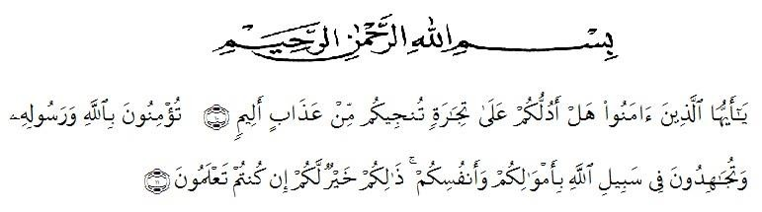

Artinya : “Hai orang-orang yang beriman, sukakah kamu aku tunjukkan suatu perniagaan yang dapat menyelamatkanmu dari azab yang pedih? (10).(yaitu) kamu beriman kepada Allah dan Rasul-Nya dan berjihad di jalan Allah dengan harta dan jiwamu. Itulah yang lebih baik bagimu, jika kamu mengetahui (11) (As-Shaff Ayat 10-11).

Segala puji syukur penulis ucapkan kepada ALLAH SWT yang senantiasa melimpahkan rahmat, karunia-Nya serta hidayah-Nya yang telah memberikan pengetahuan, kekuatan serta kesabaran sehingga penulis dapat menyelesaikan penelitian dengan judul “Pengaruh Isolasi Kitosan Cangkang Lobster Air Tawar (Cherax quadricarinatus) sebagai Aktivitas Antibakteri terhadap Escherichia coli”. Skripsi ini disusun untuk melengkapi salah satu syarat mencapai gelar Sarjana Farmasi pada Fakultas Farmasi Program Studi Farmasi Universitas Muslim Nusantara Al-Washliyah.
Pada kesempatan ini penulis mengucapkan terimakasih kepada kedua orang tua saya ayahanda tercinta Muhamat Haffiz, ibunda tercinta Safrida Hanum Damanik serta seluruh keluarga yang senantiasa memberikan doa dan kasih sayang sehingga penulis dapat menyelesaikan skripsi.
Penulis juga menyampaikan terimakasih yang sebesar-besarnya kepada Ibu Dr. Ridwanto, M.Si. selaku pebimbing yang telah membimbing dan memberi banyak masukan serta saran selama penelitian sehingga selesainya bahan seminar hasil penelitian/skripsi ini.
Pada kesempatan ini penulis juga mengucapkan terimakasih yang sedalam-dalamnya kepada:
- Bapak H. Dr. KRT. Hardi Mulyono K, Surbakti. Selaku Rektor Universitas Muslim Nusantara Al-Washliyah Medan.
- Ibu apt. Minda Sari Lubis, S.Farm., M.Si. selaku Dekan Fakultas Farmasi Universitas Muslim Nusantara Al-Washliyah Medan.
- Ibu apt. Rafita Yuniarti, S.Si., M.Kes. sebagai Wakil Dekan I Fakultas Farmasi Universitas Muslim Nusantara Al-Washliyah Medan.
- Bapak apt. Muhammad Amin Nasution, S.Farm.,M.Farm. sebagai Ketua Program Studi Farmasi Universitas Muslim Nusantara Al-Washliyah Medan.
- Ibu Anny Sartika Daulay, S.Si., M.Si. sebagai Kepala Laboratorium Farmasi Terpadu Universitas Muslim Nusantara Al-Washliyah Medan beserta Laboran yang telah memberikan izin kepada penulis untuk menggunakan fasilitas laboratorium.
- Bapak Ibu staf pengajar Fakultas Farmasi UMN Al-Washliyah Medan yang telah mendidik dan membina penulis hingga dapat menyelesaikan pendidikan.
- Kakak apt. Zulmai Rani ,S.Farm., M.Farm selaku pemberi saran dan penyemangat. Kepada teman-teman penulis tercinta Novita, Lastri, Chintya, Elma, Dewa, Ipit, Aprida, Dara, Dewi dan Rocker Family. Terima kasih karena sudah dan selalu ada dalam memberikan semangat dan berbagi pendapat dan saling membantu dalam menyelesaikan skripsi ini.
Penulis menyadari bahwa skripsi ini masih memiliki banyak kekurangan, oleh karena itu dengan segala kerendahan hati, penulis menerima kritikan dan saran yang bersifat membangun demi kesempurnaan skripsi ini.
Akhirnya penulis mengucapkan terimakasih kepada semua pihak yang telah membantu selama melakukan penelitian sampai skripsi ini selesai ditulis. Semoga bahan skripsi ini bermanfaat bagi ilmu pengetahuan pada umumnya dalam bidang farmasi khususnya.

Medan, Juli 2023
Penulis

PUTRI HAFIZHA
NPM. 192114090

